План отключений потребителей
Дата | Время | Отключаемые объекты и  территории | Причина отключения
04.10.24 | 09⁰⁰⁻13⁰⁰ | с. Октябрьское, ул. Мира, Тополиная | ТП-200; ВЛ 0,4 № 1 – замена ПУ
04.10.24 | 13⁰⁰⁻16⁰⁰ | с. Горки, ул. Победы, Нагорная | ТП-70; ВЛ 0,4 № 1 – замена ПУ

Уважаемые потребители электроэнергии!
Во времени отключения и включения объектов будут незначительные корректировки, но объект не может быть обесточен ранее заявленного времени.
Возможны незапланированные перерывы в электроснабжении для производства внеплановых кратковременных работ и ликвидации аварий без предупреждения.
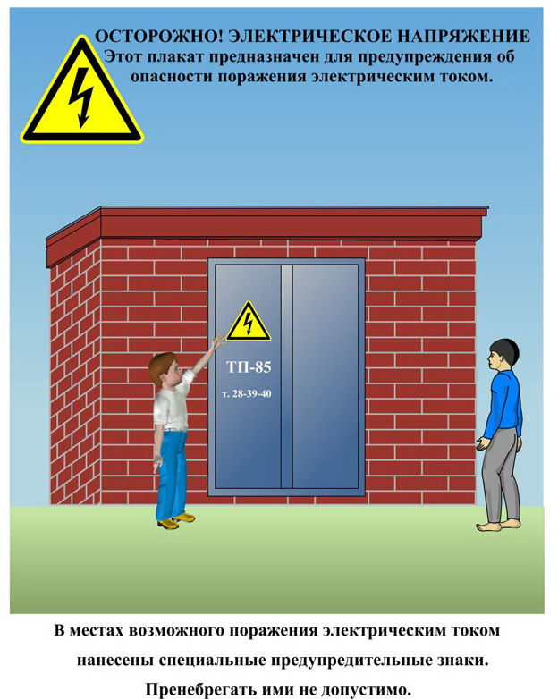
Сообщите о возможных местах поражения электрическим током!
Телефон диспетчера РЭС 3-13-01 круглосуточно.

